Федеральное государственное автономное
образовательное учреждение высшего образования
«Национальный исследовательский университет ИТМО»

Информационная безопасность
Работа 3
Аудит безопасности веб-приложения

Группа: P3416
Выполнил:
Сиразетдинов Азат Ниязович

г. Санкт-Петербург
2025

Выполнение
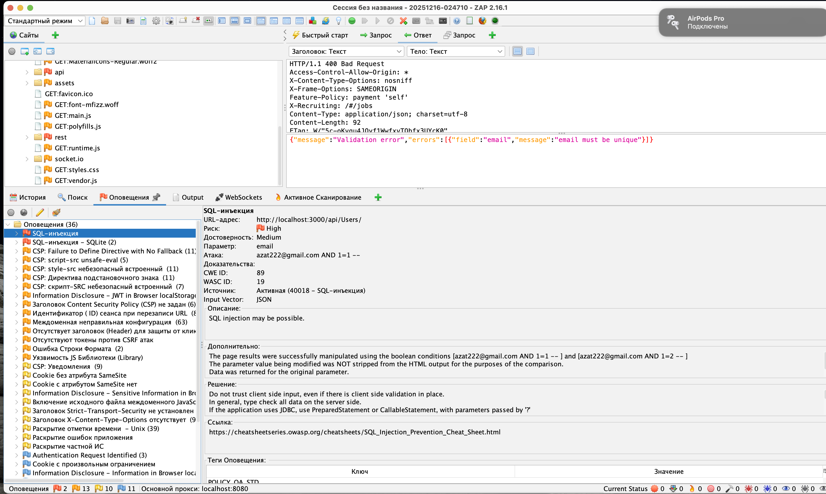
Я запустил докер контейнер juice-shop и провел сканирование на уязвимости с помощью программы ZAP
Резюме по найденным уязвимостям:

SQL-Injection
Сервис не экранирует строки в SQL инъекции, что позволяет получить доступ для не аутентифированных пользователей
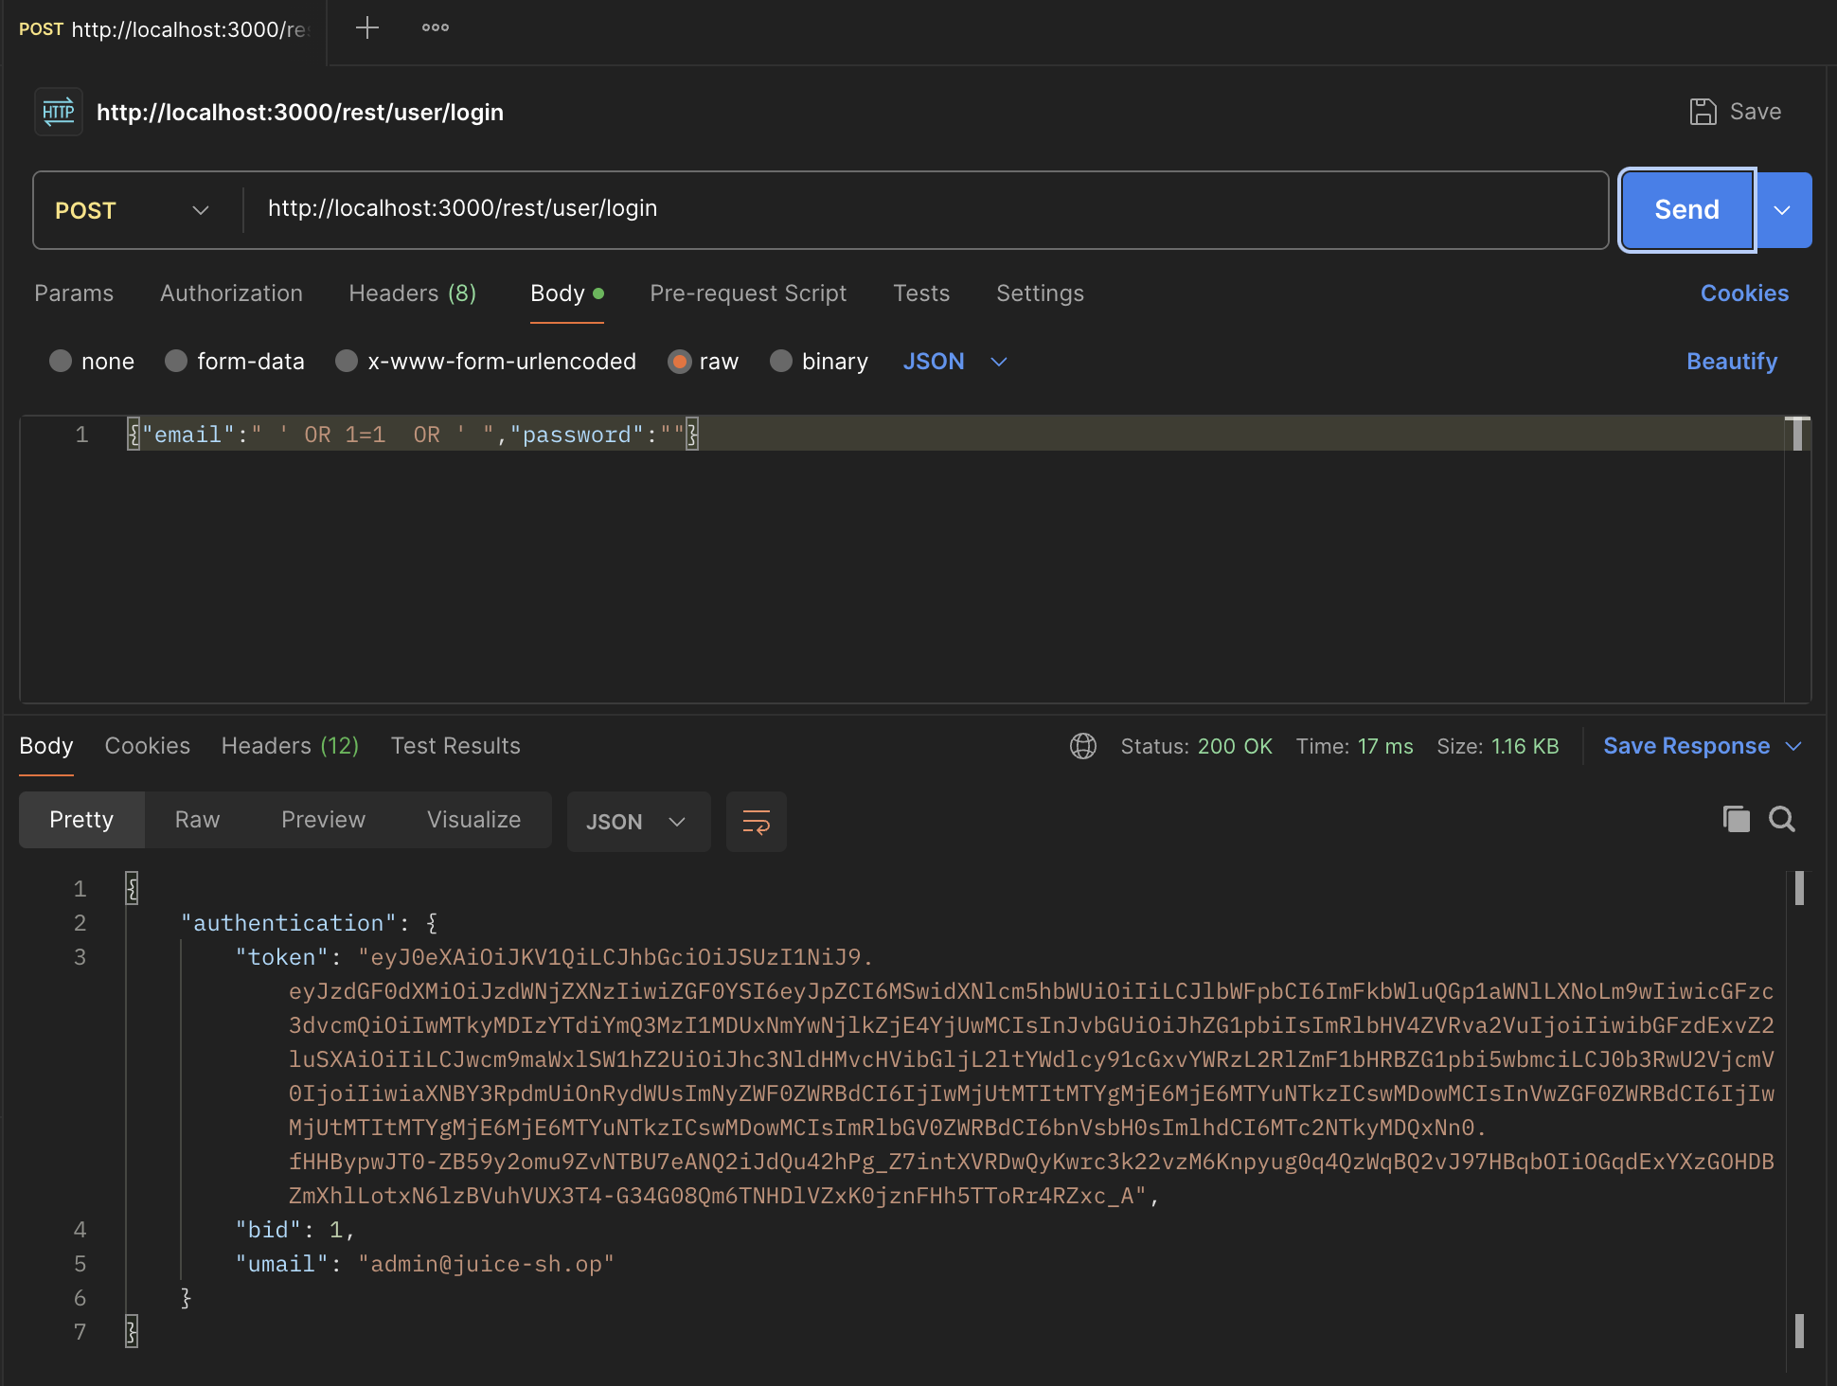

XSS
Для срабатывания скрипта достаточно вставить <iframe src="javascript:alert(document.cookie)"> в строку поиска товара. Куки в дальнейшем могут быть направлены на сторонний ресурс
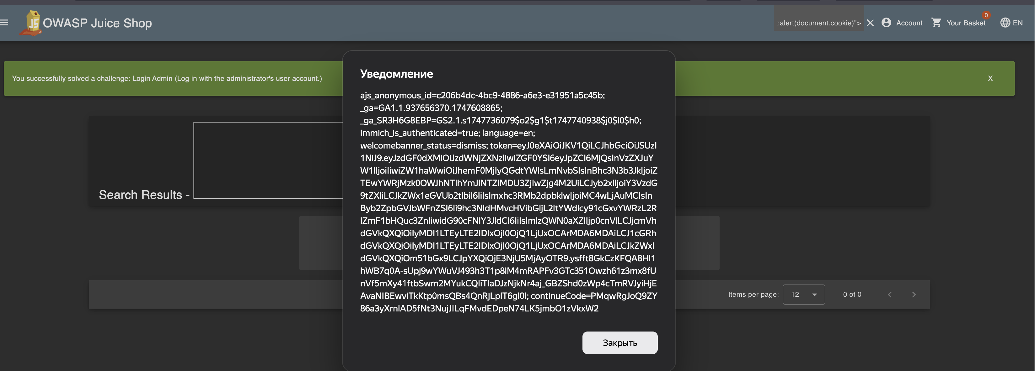

Broken access control
В сервисе нет проверки на получение чужой корзины товаров: я могу просто подставить другой ID корзины в запросе
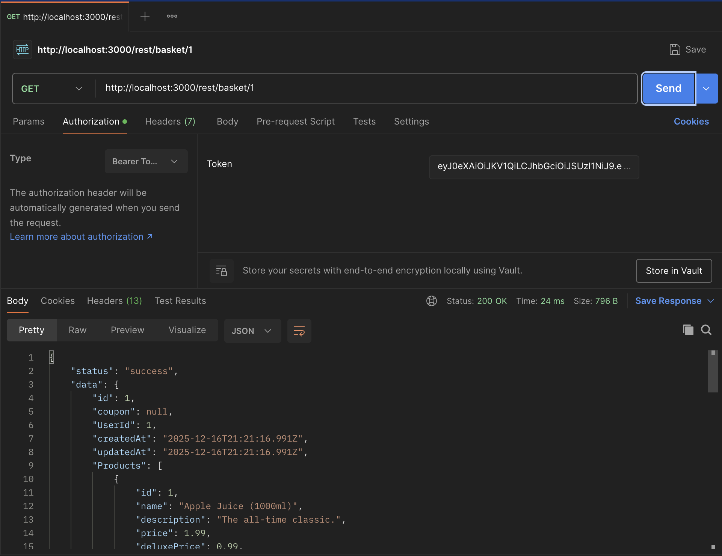

Off-site redirect
При переходе по ссылке http://localhost:3000/redirect?to=https://github.com/juice-shop/juice-shop сайт автоматически переадресовывает на нашу ссылку, что может использоваться для фишинга

Отсутствие валидации вводимых данных
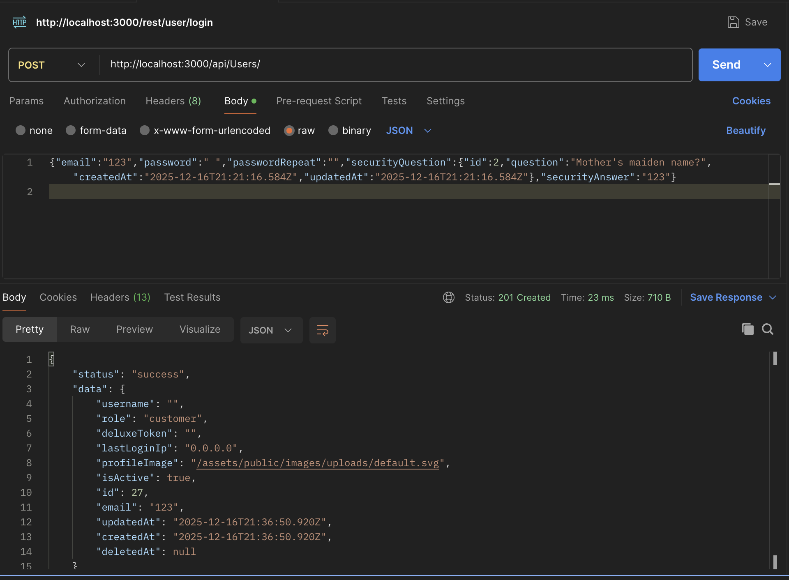
Позволило мне зарегестрироваться с невалидной почтой, и несовпадающими password и passwordRepeat, и небезопасным паролем

Диаграмма потока данных
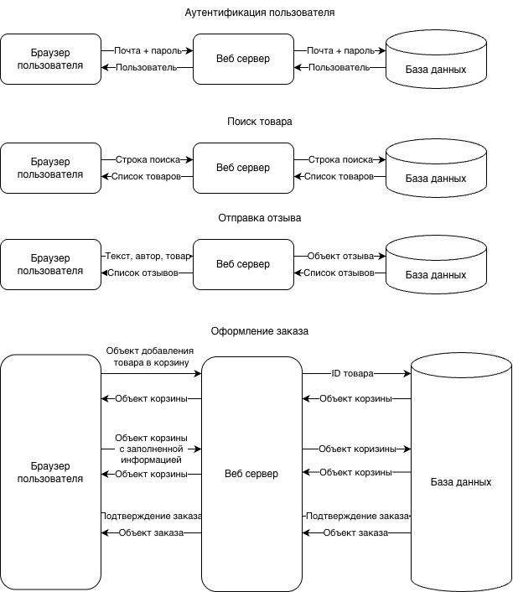

Разметка угроз по STRIDE

S - spoofing:
- На потоке данных «Аутентификация» можно перехватить сессионные данные через XSS

T – tampering:
- На потоке «Отправка отзывов» можно передать другое имя автора, товара, сообщение в обход валидации на фронте.
- На потоке «Отправка отзывов» можно изменить отзыв другого человека, заменив параметры HTTP-запроса
- На потоке «Аутентификация» можно зайти через пользователя с пустыми логином и/или паролем через изменение HTTP-запроса

R – repudiation:
- На каждом из потоков есть вероятность возникновения Repudiation, потому что логи по заказам и пользователям не ведутся

I – information disclosure:
- На потоке «Отправка отзывов» пользователь может опубликовать XSS, который будет отсылать cookie всех пользователей, зашедших в отзывы
- На потоке «Аутентификация» с помощью SQL-инъекции можно перебрать всех доступных пользователей

D – Denial of Service:
- На любом из потоков есть вероятность «положить» сервис путем DDoS-атаки

E – Elevation of privilege:
- На потоке «Аутентификация» можно зайти под любым пользователем с помощью SQL-инъекции
- На потоке «Отправка отзывов» можно изменить отзыв другого человека, заменив параметры HTTP-запроса
- На потоке «Создание заказа» можно получить доступ к корзине другого пользователя

Название | Описание | Уровень риска |  |  | Категория OWASP | Предложения по исправлению
Название | Описание | B | T | E | Категория OWASP | Предложения по исправлению
SQL Injection при аутентификации | В запросе аутентификации можно вместо email вставить SQL инъекцию | 10 | 8.8 | 8.8 | A03:2021 – Injection | Использовать параметризованные запросы
XSS в поиске | Вставить в поле HTML тег, который отобразиться как тег | 8.3 | 7.3 | 7.3 | A03:2021 – Injection | Экранировать ввод пользователя, не отображать текста как теги, использовать Content-Security-Policy
Off-site redirect | Переход по ссылке  localhost/redirect?to=url редиректит на указанную страницу | 4.3 | 3.8 | 3.8 | A05:2021 – Security Misconfiguring | Создать список доменов разрешенных для редиректа
Доступ к чужой корзине | Выполнить запрос получения корзины с чужим токеном | 6.3 | 5.6 | 5.6 | A01:2021 – Broken access control | Перед выдачей ответа валидировать владельца корзины
Создание пустого пользователя | Зарегестрировать пользователя с невалидными данными | 7.6 | 6.7 | 6.7 | A01:2021 – Insecure Design | Валидировать данные на сервере
Отправка отзывов от лица другого пользователя | При создании отзыва можно создать отзывы от лица другого пользователя | 7.6 | 6.7 | 6.7 | A01:2021 – Broken access control | Получать имя пользователя из JWT токена
Редактирование чужого отзыва | Вручную изменить другой отзыв подставив ID | 8.2 | 7.2 | 7.2 | A01:2021 – Broken access control | Получать имя пользователя из JWT токена
DDOS атаки | Начать DDOS атаку большим количеством запросов | 7.5 | 6.6 | 6.6 | A05:2021 – Security Misconfigured | Настроить необходимые защитные меры против DDOS атак

Таблица уязвимостей

Общие рекомендации
- Спроектировать систему по принципу «минимального доверия». Все входные данные необходимо валидировать вне зависимости от проверок на стороне клиента. Возвращать информацию о ресурсе только после проверки, что пользователь действительно имеет к нему доступ
- Взаимодействовать с базой через ORM и параметризированные запросы с минимально необходимыми правами
- Использовать экранирование и очистку пользовательского ввода, внедрить заголовки
- безопасности в ответы HTTP.
- Для предотвращения автоматизированных атак реализовать механизмы ограничения частоты запросов

Отчет OWASP ZAP
https://disk.yandex.ru/d/gvuFvV394tAFBw

